TIÊU CHUẨN NGÀNH
14 TCN 1:2004
QUY TRÌNH KỸ THUẬT PHỤT VỮA GIA CỐ ĐÊ
1. Quy định chung
1.1. Đối tượng và phạm vi áp dụng
Quy trình này áp dụng cho công tác khảo sát, thiết kế, thi công, giám sát và nghiệm thu khoan phụt vữa để gia cố thân đê và xử lý các ẩn hoạ trong thân đê sông, đê biển trong cả nước.
1.2. Các thuật ngữ sử dụng trong quy trình
1.2.1. Ẩn hoạ: là khe nứt, tổ mối, lỗ rỗng, hang chuột, hang rắn, tổ dế và các loại khác có trong thân đê.
1.2.2. Cần khoan: là đoạn ống nối vào đầu ống dẫn vữa để dẫn dung dịch vữa vào thân đê.
1.2.3. Dung dịch vữa: là hỗn hợp bột sét, nước và phụ gia (nếu có) được pha trộn theo tỷ lệ qui định.
1.2.4. Gia cố: là biện pháp xử lý kỹ thuật nhằm tăng cường sự ổn định của đê.
1.2.5. Khoan phụt vữa: là thiết bị khoan tạo lỗ và dùng áp lực phù hợp bơm phụt dung dịch vữa theo tỷ lệ qui định vào trong thân đê.
1.2.6. Ống dẫn vữa: là đoạn ống dẫn dung dịch vữa, nối bình đựng dung dịch vữa đến cần khoan.
1.2.7. Thân đê: là phần tính từ chân đê đến đỉnh đê.
1.3. Các ký hiệu sử dụng trong qui trình
TT | Ký hiệu | Giải thích | Đơn vị
1 | a, b, c, d | Khoảng cách giữa các lỗ khoan được bố trí trong 1 cụm khoan phụt khảo sát | m
2 | C | Lực dính của đất | kG/cm²
3 | Đ/N | Tỷ lệ pha trộn giữa bột sét và nước trong dung dịch vữa phụt
4 | H₁ | Chiều cao cột nước phía sông | m
5 | H_{h} | Chiều cao cột nước phía đồng | m
6 | h | Chiều cao cột nước trong lỗ khoan | cm
7 | h_{k} | Chiều sâu lỗ khoan | m
8 | h₁ | Chiều cao cột nước bão hoà trước màn chống thấm | m
9 | h₂ | Chiều cao cột nước bão hoà sau màn chống thấm | m
10 | [J]_{màn} | Gradient thấm cho phép trong màn chống thấm
11 | [J]_{đê} | Gradient thấm cho phép trong thân đê
12 | K | Hệ số thấm của đất | cm/s
13 | K_{T} | Hệ số thấm trong màn chống thấm | cm/s
14 | K_{d} | Hệ số thấm trong thân đê trước khi khoan phụt | cm/s
15 | k | Hệ số an toàn có tính đến mức độ gia tăng cố kết của đất sau mỗi đợt phụt vữa
16 | L | Khoảng cách sau màn chống thấm T | m
17 | L₁ | Khoảng cách trước màn chống thấm T | m
18 | l₁ | Khoảng cách phía trước màn chống thấm đến điểm mực nước tại mái đê phía sông | m
19 | l₂ | Khoảng cách phía sau màn chống thấm đến điểm mực nước tại mái đê phía đồng | m
20 | P | áp lực phụt trên đồng hồ đo áp | kG/cm²
21 | [P] | áp lực phụt cực hạn | kG/cm²
22 | P_{max}^{TT} | áp lực phụt tính toán lớn nhất | kG/cm²
23 | P_{TK} | áp lực phụt thiết kế | kG/cm²
24 | Q | Lưu lượng thấm ổn định | cm³/s
25 | Q₀ | Lưu lượng vữa phụt đối với một vòi phun trong quá trình thi công | l/ph
26 | Q₀¹ | Lưu lượng ăn vữa phụt của đê trước khi tăng tỷ lệ Đ/N | l/ph
27 | Q₀² | Lưu lượng ăn vữa phụt của đê sau khi tăng tỷ lệ Đ/N | l/ph
28 | q | Lưu lượng thấm đơn vị | cm³/s.cm
29 |  | Lượng mất nước đơn vị | l/ph.m
30 | R | Bán kính hiệu quả phụt vữa | m
31 | R_{n} | Bán kính hiệu quả phụt vữa theo chiều ngang đê | m
32 | R_{d} | Bán kính hiệu quả phụt vữa theo chiều dọc đê | m
33 | r | Bán kính lỗ khoan | cm
34 | T | Chiều dày màn chống thấm | m
35 | t | Thời gian đổ hết thùng nước có thể tích V | giây
36 | V | Thể tích thùng nước hoặc của thùng chứa dung dịch vữa | cm ³ (lít)
37 | ϕ | Góc ma sát trong của đất | độ
38 | Φ | Đường kính hạt đất | mm
39 | γ_{k} | Dung trong khô của đất sau khi đầm nện | T/m³
1.4. Yêu cầu công tác khoan phụt vữa gia cố thân đê
1.4.1. Bịt lấp được lỗ rỗng, khe nứt, hang cầy, tổ mối và các loại ẩn hoạ khác có trong thân đê, tạo ra màn chống thấm trong phạm vi khoan phụt vữa gia cố để đạt được hệ số thấm K ≤ 10⁻⁴ cm/s, tăng sự ổn định của đê, hạn chế sự xâm nhập và hoạt động của các loại sinh vật gây mất ổn định đê.
1.4.2. Bảo đảm an toàn cho đê trong khi gia cố và an toàn lao động.
1.4.3. Chỉ được dùng các hoá chất được phép sử dụng, không gây tác hại đến môi trường.
1.4.4. Các tổ chức, cá nhân khảo sát, thiết kế, thi công, quản lý phải căn cứ vào điều kiện cụ thể của đoạn đê cần gia cố để khảo sát, lập thiết kế kỹ thuật - thi công, tổ chức thi công, giám sát, nghiệm thu theo các quy định trong quy trình này.
1.4.5. Khi thi công nếu xảy ra sự cố ảnh hưởng xấu đến an toàn đê, đơn vị thi công phải dừng thi công và báo cáo ngay với chủ đầu tư, đơn vị tư vấn thiết kế và cơ quan có thẩm quyền để có phương án xử lý. Trong thời gian chờ ý kiến của cơ quan có thẩm quyền, đơn vị thi công phải có phương án đảm bảo an toàn đê điều.
1.5. Điều kiện để tiến hành khoan phụt vữa gia cố thân đê
Thân đê được xem xét khoan phụt khi:
1.5.1. Hệ số thấm của đất thân đê K > 10⁻⁴ cm/s.
1.5.2. Đê có hiện tượng nứt nẻ, hang cầy, tổ mối, thẩm lậu hoặc các yếu tố khác ảnh hưởng đến an toàn đê.
2. Khảo sát phục vụ thiết kế khoan phụt vữa
2.1. Mục đích của công tác khảo sát
Đánh giá hiện trạng của đê và xác định các thông số kỹ thuật cần thiết phục vụ thiết kế kỹ thuật, thi công khoan phụt vữa.
2.2. Yêu cầu về tài liệu khảo sát: phải chính xác, số liệu trung thực, phản ánh đúng thực trạng của tuyến đê cần xử lý gia cố.
Hồ sơ tài liệu khảo sát phục vụ cho thiết kế khoan phụt gia cố thân đê bao gồm:
2.2.1. Tài liệu quản lý đê trong nhiều năm, các sự cố đã xảy ra trong mùa lũ, các đoạn đê bị nứt nẻ, có tổ mối, bị thẩm lậu, ướt sũng mái đê, các đoạn đê bị xói ngầm hoặc có đường thông nước, xác định đoạn đê cần khảo sát để xử lý.
2.2.2. Tài liệu địa hình: mặt cắt ngang, dọc và bình đồ hoặc sơ hoạ khu vực khảo sát.
2.2.3. Tài liệu địa chất công trình, địa chất thủy văn đoạn đê dự kiến khoan phụt gia cố (nếu có).
2.2.4. Điều tra, thu thập các tài liệu sau:
- Mức độ nứt nẻ của đê: độ rộng, chiều sâu, hình thái, mật độ phân bố của vết nứt trên đê (có sơ hoạ kèm theo);
- Tính chất vật lý và hoá học của đất đắp đê.
2.3. Xác định vị trí cụm khảo sát và bố trí lỗ khoan khảo sát
2.3.1. Cứ 200 mét dài đê bố trí một cụm khảo sát, nếu các cụm khảo sát cho các thông số khác nhau quá nhiều (sai số ≥ 20%) thì có thể bố trí cụm khảo sát dầy hơn theo từng tuyến đê cụ thể.
2.3.2. Cách bố trí lỗ khoan trong một cụm khảo sát: theo phụ lục B.
2.4. Các chỉ tiêu cần xác định cho một cụm khảo sát
2.4.1. Lượng mất nước đơn vị = Q/h hoặc hệ số thấm k, được xác định theo phụ lục C.
2.4.2. Chiều sâu hố khoan.
2.4.3. Bán kính hiệu quả (dọc và ngang) của vữa ở mỗi lỗ phụt, theo phụ lục D.
2.4.4. áp lực phụt cực hạn của đoạn đê cần gia cố [P] (là áp lực gây rạn nứt đất mặt đê xung quanh hố khoan phụt), theo phụ lục D.
2.4.5. Nồng độ dung dịch vữa (tỷ lệ Đ/N).
2.4.6. Mức ăn vữa và lượng bột sét cho một hố khoan.
3. Thiết kế khoan phụt vữa
3.1. Các thông số thiết kế
Căn cứ vào các thông số đã khảo sát, tiến hành thiết kế mạng lưới các lỗ khoan phụt, gồm:
3.1.1. Chiều dày màn chống thấm (T).
3.1.2. Số hàng khoan phụt, khoảng cách giữa các hàng và các lỗ khoan phụt trong hàng.
3.1.3. Chiều sâu lỗ khoan phụt (h_{k}).
3.1.4. Áp lực phụt tính toán lớn nhất (P_{max}^{TT}) và áp lực phụt thiết kế (P_{TK}).
3.1.5. Loại và lượng vật liệu phụ gia pha trộn với dung dịch vữa (nếu có).
3.1.6. Nồng độ dung dịch vữa (tỷ lệ Đ/N) và thời gian phụt cho từng nồng độ vữa thích hợp cho công tác thi công.
3.1.7. Mức ăn vữa và lượng bột sét cho một mét khoan sâu.
3.1.8. Thời gian dừng thi công giữa 2 hố khoan liền kề.
3.1.9. Ngoài ra, trong đồ án thiết kế cần phải nêu rõ những yếu tố liên quan đến quá trình thi công khoan phụt vữa như cự ly vận chuyển, cự ly lấy nước thi công, mật độ xe đi lại trên đê và các vấn đề liên quan khác.
3.2. Thiết kế nồng độ vữa
Tỷ lệ pha trộn dung dịch vữa (Đ/N), lúc đầu căn cứ vào lượng mất nước đơn vị = Q/h (trong đó h là chiều cao cột nước trong hố khoan khảo sát), có thể tham khảo ở bảng sau:
q trung bình (l/ph.m) | 0,50 ÷ 0,65 | 0,66 ÷ 0,80 | 0,81 ÷ 1,00 | ≥ 1
Đ/N | 1/8 | 1/6 | 1/4 | 1/2
Theo kinh nghiệm, vữa được pha trộn ít nhất theo 3 cấp tỷ lệ: Đ/N = 1/3, 1/2 và 1/1.
3.3. Thiết kế áp lực khoan phụt
3.3.1. Áp lực phụt vữa thiết kế phải đảm bảo yêu cầu:
- Đẩy vữa đi xa nhất.
- Ép vữa chặt.
- Không phá vỡ kết cấu công trình.
Áp lực phụt vữa thiết kế đối với mỗi đoạn đê cần gia cố (P_{TK}) phải nhỏ hơn áp lực nén cực hạn [P] ([P] được xác định trong giai đoạn khảo sát).
3.3.2. Tính toán áp lực phụt vữa lớn nhất (P_{max}^{TT}):
P _{max}^{TT} = k [P] (kG/cm²)
Trong đó: k là hệ số an toàn có tính đến mức độ gia tăng cố kết của đất thân đê sau mỗi đợt phụt vữa, theo kinh nghiệm có thể chọn:
k = (0,6 ÷ 0,7) đối với các lỗ phụt vữa đợt I;
k = (0,75 ÷ 0,85) đối với các lỗ phụt vữa đợt II;
k = (0,85 ÷ 0,90) đối với các lỗ phụt vữa đợt III.
3.3.3. Chọn áp lực phụt vữa thiết kế (P_{TK}): sau khi đã có áp lực phụt vữa tính toán lớn nhất (P_{max}^{TT}), để phù hợp với trị số đọc trên các đồng hồ đo áp lực, áp lực phụt vữa thiết kế (P_{TK}) nên chọn nhỏ hơn và phù hợp với các trị số áp lực ở bảng dưới với sai số cho phép:
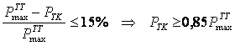
Trị số đọc trên đồng hồ đo áp lực (P), kG/cm² | 0,00 | 0,25 | 0,50 | 0,75 | 1,00 | 1,25
3.4. Bố trí lỗ khoan, hàng khoan và chiều sâu lỗ khoan
3.4.1. Thiết kế khoan phụt gia cố thân đê thông thường
3.4.1.1. Có thể thiết kế hai hay nhiều hàng khoan để hình thành màn chống thấm tuỳ theo kích thước, chất lượng, tầm quan trọng của đoạn đê cần khoan phụt vữa gia cố và phải được xác định thông qua tính toán cụ thể, theo phụ lục E.
3.4.1.2. Tuyến lỗ khoan phải song song với tuyến đê và lệch về phía sông, khoảng cách của tuyến lỗ ngoài cùng tới mép đê phía sông nằm trong khoảng (0,5 ÷ 1,0)m, theo sơ đồ 3.1.
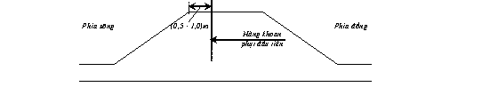
Sơ đồ 3.1. Bố trí tuyến lỗ khoan
3.4.1.3. Khoảng cách giữa các lỗ khoan phụt trong một hàng, đảm bảo vữa của lỗ khoan này phải trùm lên vữa của lỗ khoan kia ít nhất bằng 1/3 bán kính ảnh hưởng dọc (R_{d}) của mỗi lỗ khoan phụt, theo sơ đồ 3.2.
3.4.1.4. Từ bán kính ảnh hưởng của vữa phụt đi theo phương ngang đê (R_{n}), xác định khoảng cách giữa các hàng lỗ khoan phụt cũng theo quy định như 3.4.1.3. Theo kinh nghiệm, khoảng cách (b) giữa các hàng có thể lấy từ (0,8 ÷ 1,5) m, sơ đồ 3.3.
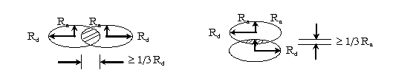
Sơ đồ 3.2. Xác định các lỗ khoan trong một hàng | Sơ đồ 3.3. Xác định vị trí các hàng lỗ khoan
3.4.1.5. Vị trí các lỗ khoan phụt trong các hàng phải bố trí so le nhau và ghi rõ kí hiệu thi công từng đợt.
3.4.1.6. Chiều sâu khoan phụt: các lỗ khoan phụt phải có độ sâu bằng nhau và theo phương thẳng đứng.
3.4.2. Thiết kế khoan phụt vữa xử lý nứt đê
3.4.2.1. Khi thiết kế phụt vữa gia cố các vết nứt phải đề ra các yêu cầu về lấp kín, nhét chặt các vết nứt trên mặt và mái đê để ngăn vữa chảy ra ngoài.
3.4.2.2. Các lỗ khoan phụt vữa xử lý nứt đê được bố trí tuỳ theo hình thái của vết nứt nhưng phải bảo đảm:
- Mở rộng về hai phía dọc theo vết nứt tối thiểu là 1,5m và kéo dài về hai phía đầu và cuối vết nứt mỗi phía tối thiểu là 5m.
- Lỗ khoan phụt vữa phải sâu hơn chiều sâu vết nứt tối thiểu là 0,5m.
- Các lỗ khoan phụt phải tạo với phương thẳng đứng một góc là 10⁰ và hướng vào vết nứt, theo sơ đồ 3.4.
- Các lỗ khoan phụt vữa gần nhất phải cách mép vết nứt tối thiểu từ 0,3m đến 0,5m, theo sơ đồ 3.5.
- Các lỗ khoan phụt vữa phải bố trí so le về hai phía của vết nứt và có quy định chẵn, lẻ, thứ tự khoan phụt.
- Khoảng cách giữa các lỗ khoan phụt vữa không lớn hơn 2m.
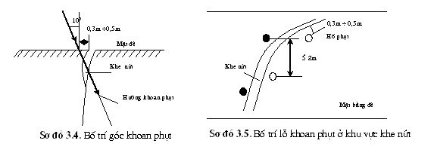
3.4.2.3. áp lực phụt vữa thiết kế xử lý nứt đê phụ thuộc vào đất đắp đê. Theo kinh nghiệm có thể chọn P_{TK} = 0,5 kG/cm² (đê đắp bằng đất á cát); P_{TK} = 0,75 kG/cm² (đê đắp bằng đất á sét).
3.4.2.4. Phải chia đợt thi công các lỗ khoan phụt vữa và đảm bảo đủ thời gian gián đoạn giữa các đợt để vữa trong các lỗ rỗng rút nước và đông kết tạo điều kiện thuận lợi cho đợt khoan phụt tiếp theo có thể lấp đầy các lỗ rỗng.
3.4.2.5. Đối với các vết nứt rộng hơn 10mm nên thiết kế đợt đầu bằng cách mở rộng miệng vết nứt theo hình phễu (20 x 20)cm, đổ vữa đặc trực tiếp vào các kẽ nứt, san lấp miệng vết nứt, đầm nệm chặt sau đó mới tiến hành khoan phụt vữa. Dung dịch vữa đổ phải có tỷ lệ Đ/N ≥ 1.
3.4.3. Thiết kế khoan phụt vữa xử lý tổ mối
3.4.3.1. Các lỗ khoan được bố trí theo hình hoa mai, cách đều nhau khoảng (1,0 ÷ 1,5)m. Độ sâu mỗi lỗ khoan phụt vữa phụ thuộc vào địa hình của đoạn đê có tổ mối và độ sâu của tổ mối. Bình thường nên sâu từ (2 ÷ 4)m, theo sơ đồ 3.6.
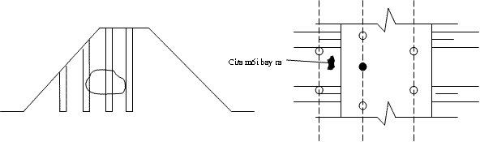
Sơ đồ 3.6. Bố trí lỗ khoan theo hình hoa mai
3.4.3.2. Bán kính khu vực cần khoan phụt vữa gia cố đối với mỗi tổ mối tối thiểu là 5 m (tính từ trung tâm là cửa bay giao hoan của mối cánh).
3.4.3.3. áp lực phụt vữa thiết kế xử lý tổ mối phụ thuộc vào loại đất của đê, theo kinh nghiệm có thể chọn P_{TK} = (0,75 ÷ 1,00) kG/cm².
3.4.3.4. Dung dịch vữa thiết kế có thể pha thêm 5% đến 10% vôi tôi Ca(OH)₂ (so với tổng khối lượng bột sét có trong vữa) thì phải lọc qua sàng có đường kính Φ ≤ 1mm loại bỏ cặn hoặc lượng thuốc diệt mối phù hợp, không ảnh hưởng tới môi trường nhằm tăng cường khả năng chống xâm nhập trở lại của mối và các loại sinh, động vật gây hại khác.
Khi cần sử dụng loại phụ gia pha khác pha trộn vào dung dịch vữa, thì phải tính toán cụ thể và đảm bảo các yêu cầu sau:
- Nâng cao chất lượng vữa, thoả mãn yêu cầu kỹ thuật của vữa khoan phụt chống thấm cho thân đê.
- Phù hợp với điều kiện kinh tế và dễ sử dụng.
- Không gây độc hại cho môi trường.
3.5. Thiết kế trình tự khoan phụt vữa
3.5.1. Trong đồ án thiết kế phải quy định rõ:
- Thứ tự khoan phụt vữa từng hàng: nếu khoan phụt vữa hai hàng thì khoan phụt vữa hàng phía sông trước, hàng phía đồng sau. Nếu nhiều hàng thì khoan phụt vữa lần lượt hàng phía sông, tiếp đến hàng phía đồng, sau đó đến các hàng giữa.
- Các lỗ khoan phụt vữa trong một hàng được chia thành nhiều đợt để thi công, đảm bảo cho vữa phụt các lỗ đợt sau lấp nhét bổ sung vào lỗ rỗng các đợt trước (dung dịch vữa lấp kín các lỗ rỗng, sau khoảng thời gian, tiết nước và đông kết lại tạo khoảng trống cho vữa bơm đợt sau lấp đầy)
3.5.2. Đối với mỗi lỗ khoan phụt vữa, thiết kế phải quy định rõ:
- Khoan tạo lỗ tới độ sâu thiết kế.
- Trước khi tiến hành phụt vữa phải đặt cần khoan sâu trong lỗ, miệng cần khoan cách đáy lỗ khoan 30cm.
Chi tiết trình tự khoan phụt theo sơ đồ 3.7 dưới đây:
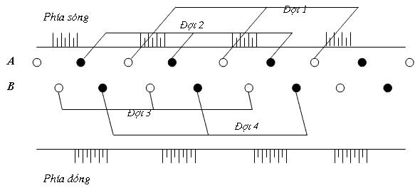
Sơ đồ 3.7. Trình tự khoan phụt vữa
4. Thi công khoan phụt vữa
4.1. Chuẩn bị vật liệu
Bột sét đóng bao dùng cho khoan phụt vữa gia cố thân đê do các cơ sở sản xuất phải đảm bảo chất lượng; không được vón cục, không dính trước khi đưa vào sử dụng.
4.2. Thiết bị, máy móc cho công tác khoan phụt vữa
Thiết bị khoan phụt vữa phải thoả mãn các yêu cầu sau:
4.2.1. Thùng trộn vữa có thước đo dung tích, bộ phận lọc vữa và các van điều tiết.
4.2.2. Thùng nén vữa có hệ thống điều khiển áp lực (đồng hồ đo áp lực, van điều khiển áp lực), thiết bị theo dõi lưu lượng vữa phụt đảm bảo yêu cầu kỹ thuật phụt vữa.
4.2.3. Máy ép vữa tạo áp lực phụt vữa đảm bảo P ≥ 2kG/cm²; Đồng hồ đo áp lực có độ chính xác tối thiểu ≥ 5% của dải đo, vạch đo áp của đồng hồ không lớn hơn 0,2 kG/cm² và được kiểm định trước khi sử dụng theo qui định.
4.2.4. Ống dẫn vữa chịu được áp lực P ≥ 1,5P_{TK} (bao gồm cả phần nối tiếp). Chiều dài ống dẫn vữa tính từ thùng nén vữa đến cần khoan không quá 20m.
4.2.5. Đường kính trong của ống dẫn vữa không thay đổi trên suốt chiều dài và bằng Φ(20 ÷ 25)mm. Riêng tại các vị trí nối tiếp chênh lệch cho phép về tiết diện không quá 20%.
4.2.6. Cần khoan thẳng, có đường kính trong, đường kính ngoài không đổi trên toàn bộ chiều dài cần; Đường kính ngoài nhỏ hơn đường kính lỗ khoan từ (10 ÷15)mm, đường kính trong bằng 15 ÷ 20 mm. Các khớp nối (nếu có) phải chắc và kín. Chiều dài cần khoan phải dài hơn chiều sâu lỗ khoan ít nhất 0,5m.
4.2.7. Nếu khoan bằng nước có áp, các ống dẫn nước và cần khoan phải chịu được áp lực tối thiểu 6kG/cm².
4.2.8. Mỗi thùng nén vữa chỉ được lắp 01 ống dẫn vữa phụt, 01 đồng hồ đo áp lực.
4.2.9. Ngoài ra thiết bị khoan phụt nên đảm bảo gọn nhẹ, thuận tiện trong việc thi công, vận chuyển và di chuyển.
4.3. Chuẩn bị trước khi khoan phụt
4.3.1. Trước khi khoan phụt vữa, đơn vị thi công phải căn cứ vào đồ án thiết kế, các mốc đã được giao nhận ngoài thực tế để kiểm tra lượng mất nước đơn vị (q - l/p.m), áp lực phụt vữa cao nhất trong đoạn đê thi công (có thể thực hiện ngay tại các lỗ khoan đã thiết kế).
4.3.2. Nếu có sự sai lệch lớn giữa thực tế và đồ án thiết kế thì đơn vị thi công phải tạm dừng thi công và cùng với cơ quan giám sát lập văn bản báo cáo cơ quan có thẩm quyền giải quyết và chỉ được thi công khi có ý kiến chính thức bằng văn bản của cơ quan có thẩm quyền.
4.3.3. Ngoài ra phải đảm bảo các yêu cầu sau:
- Khối lượng vật liệu tối thiểu phải đảm bảo đủ thi công trong một ca.
- Số lượng thiết bị (kể cả dự phòng) đủ đảm bảo cho dây chuyền thi công liên tục.
- Các biện pháp an toàn trong sản xuất.
- Mức đảm bảo an toàn của toàn bộ thiết bị.
- Sổ sách ghi chép đầy đủ, theo đúng biểu mẫu được qui định, nhật ký thi công.
4.4. Công tác sản xuất dung dịch vữa khoan phụt
4.4.1. Chuẩn bị sẵn vật liệu bột sét và phụ gia (nếu có), theo điều 4.1.
4.4.2. Xác định tỷ lệ pha trộn dung dịch vữa (Đ/N) hoặc tỷ lệ phụ gia (nếu có) đúng theo đồ án thiết kế đã được duyệt.
4.4.3. Vệ sinh sạch thùng trộn, thùng chứa, bình nén vữa và ống dẫn vữa.
4.4.4. Bơm nước vào thùng trộn theo tỷ lệ qui định (nước sử dụng pha trộn dung dịch phải là nước sạch, không có các tạp chất bẩn), sau đó cho phụ gia (nếu có) theo tỷ lệ qui định, quấy đều hỗn hợp trong thùng trộn từ 5 phút đến 10 phút.
4.4.5. Cho nguyên liệu bột sét và phụ gia (nếu có) từ từ vào thùng trộn theo tỷ lệ qui định, tiến hành quấy trộn trong khoảng thời gian (7 - 10) phút để bột sét hoà tan đều trong nước.
4.5. Qui định về dung dịch vữa khoan phụt
Dung dịch vữa để khoan phụt gia cố thân đê phải đảm bảo các yêu cầu kỹ thuật sau:
4.5.1. Thời gian phân tầng (vữa có hiện tượng tách nước trên mặt) ≥ 20 phút.
4.5.2. Vữa trước khi đưa vào bộ phận nén để phụt, không có các hạt có đường kính > 2mm.
4.5.3. Nước để trộn vữa phải sạch, không lẫn chất hữu cơ, tạp chất.
4.6. Khoan phụt vữa
Khi khoan phụt vữa phải thực hiện theo đúng đồ án thiết kế được duyệt và các qui định sau đây:
4.6.1. Khoan tạo lỗ.
4.6.1.1. Khi khoan đảm bảo đúng yêu cầu thiết kế về độ sai lệch cho phép:
- Góc đứng: Sai lệch không quá 10⁰.
- Vị trí: Sai lệch không quá 10cm.
- Chiều sâu: Sai lệch không quá 20cm so với chiều sâu thiết kế.
4.6.1.2. Trong khi khoan phải ghi chép đầy đủ vào biểu theo dõi thi công.
4.6.1.3. Nếu khoan tạo lỗ bằng nước có áp thì áp lực không được vượt quá 6kG/cm² và phải dùng nước sạch. Trước khi khoan phải dùng xà beng tạo lỗ sâu tối thiểu 20cm, đường kính lớn hơn đường kính lỗ khoan từ (5 ÷10)mm để dẫn hướng. Khi khoan phải luôn giữ cần khoan theo hướng thẳng đứng để đảm bảo không vượt quá độ sai lệch cho phép.
4.6.1.4. Sau khi khoan tạo lỗ xong phải:
- Dùng nước sạch có áp lực P = 0,5kG/cm² để rửa sạch lỗ khoan từ 3 phút đến 5 phút.
- Nút lỗ khoan để tránh vật rơi gây tắc lỗ khoan.
- Riêng đối với các lỗ khoan nằm trong vùng đất có kết cấu rời rạc, sau khi khoan có thể dùng ngay cần khoan thay ống chèn để làm ống dẫn vữa phụt, không được rút lên để tránh sập thành lỗ.
4.6.1.5. Khi cần thay đổi vị trí lỗ khoan phải tiến hành như sau:
- Lấp lỗ khoan cũ theo đúng các qui định hiện hành, bố trí lỗ khoan mới cùng hàng và cách lỗ cũ (20 - 30)cm.
- Ghi chép và vẽ sơ đồ đầy đủ vào biểu theo dõi thi công.
4.6.1.6. Không được khoan tạo lỗ tràn lan. Trước khi khoan tạo lỗ phải dựa trên năng suất thi công của thiết bị khoan phụt vữa mà khoan tạo lỗ đủ để phụt vữa trong một ngày.
4.6.2. Phụt vữa.
4.6.2.1. Khi hạ cần khoan xuống các lỗ khoan phải dùng nước có áp lực cột nước 0,5kG/cm², vừa thả vừa xoay cần khoan, khi đến đáy lỗ khoan thì giảm dần áp lực cột nước rồi rút cần khoan lên 30cm, cố định cần khoan để tránh tắc ống, đảm bảo cho vữa lưu động trong lỗ khi phụt.
4.6.2.2. Không được chèn nút kín miệng lỗ khoan trước khi phụt vữa. Tuy nhiên trong quá trình phụt vữa, nếu thấy dung dịch vữa phụt trào lên miệng lỗ khoan thì phải chèn nút kín miệng lỗ theo trình tự sau:
- Làm sạch bùn và nước xung quanh miệng lỗ khoan.
- Đào đất xung quanh miệng lỗ khoan theo hình phễu với bán kính 20cm, sâu tối thiểu 20cm, cho đất nhỏ xuống khe giữa thành lỗ và ống dẫn vữa, đầm chặt đất trong phạm vi xung quanh ống dẫn vữa.
- Đổ đất khô nhỏ vào phễu thành từng lớp dày (5 - 6)cm, đầm kỹ cho tới khi đất chèn đầy phễu, bảo đảm khi tiếp tục phụt, vữa không rò rỉ lên mặt.
4.6.2.3. Nồng độ vữa: Tỷ lệ phối hợp được tính theo trọng lượng bột sét (Đ) và nước (N) ký hiệu Đ/N. Vữa được pha trộn theo đúng đồ án đã được phê duyệt, đồng thời ít nhất theo 3 cấp tỷ lệ:
- Đ/N = 1/3 phụt vữa ít nhất trong 5 phút.
- Đ/N = 1/2 phụt vữa ít nhất trong 10 phút.
- Đ/N = 1/1 phụt vữa cho đến khi no vữa.
Trong quá trình phụt vữa, tỷ lệ Đ/N được căn cứ vào lượng ăn vữa theo thời gian mà thay đổi nồng độ dung dịch vữa từ loãng đến đặc. Có thể tham khảo từng trường hợp sau để quyết định tăng tỷ lệ Đ/N:
- Với tỷ lệ dung dịch vữa (Đ/N) = (1/6 ÷ 1/8): thì lưu lượng khoan phụt vữa Q₀ ≥ 10 l/ph trong thời gian t ≥ 10 phút.
- Với tỷ lệ dung dịch vữa (Đ/N) = (1/4 ÷ 1/5): thì lưu lượng khoan phụt vữa Q₀ ≥ 5 l/ph trong thời gian t ≥ 15 phút.
- Với tỷ lệ dung dịch vữa (Đ/N) = (1/2 ÷ 1/3): thì lưu lượng khoan phụt vữa Q₀ ≥ 3 l/ph trong thời gian t ≥ 30 phút.
4.6.2.4. Áp lực phụt vữa nên bắt đầu từ P ≤ 0,5kG/cm² sau đó căn cứ vào lượng ăn vữa theo thời gian mà tăng dần lên từng cấp cho tới áp lực thiết kế. Có thể áp dụng kinh nghiệm sau đây để nâng thêm một cấp áp lực:
- Khi P ≤ 2/3 P_{TK} và Q₀ ≤ 5 l/ph đã liên tục trong 10 phút.
- Khi P ≥ 2/3 P_{TK} và Q₀ ≤ 3 l/ph đã liên tục trong 10 phút.
4.6.2.5. Khi thi công phải ép vữa với áp lực đúng theo thiết kế qui địnhؠtheoؠđiều 3.3.3. Nếu áp lực phụt vữa chưaؠđạt đếnؠáp lựcؠphụt thiết kế mà đê đã có hiện tượngؠnứt dọcؠhoặcؠrạn nứt xung quanh lỗ khoan phụt thì phải ngừng thi công và báo cáo đơn vị giám sát, tư vấn thiết kế đề xuất giải pháp xử lý, trình cấp có thẩm quyền xem xét điều chỉnh áp lực phụt vữa.
4.6.2.6. Khi phụt vữa vào mỗi lỗ khoan phải tiến hành phụt liên tục cho đến khi áp lực P = P_{TK}, lượng ăn vữa đạt Q₀ ≤ 1 l/ph và duy trì trong khoảng thời gian ≥ 30 phút.
4.6.2.7. Thời gian gián đoạn giữa lần phụt vữa các lỗ khoan đợt trước và đợt sau hoặc các lỗ khoan cạnh nhau, tối thiểu đối với vữa bột sét là 72 giờ (trừ trường hợp khoan phụt xử lý tổ mối).
4.6.2.8. Sau khi phụt vữa xong một lỗ khoan, trong vòng 24 giờ phải lấp lỗ khoan theo đúng qui định hiện hành.
4.6.2.9. Khoan phụt vữa xử lý tổ mối được tiến hành theo trình tự sau:
- Khoan xong lỗ nào phụt vữa ngay lỗ khoan đó.
- Có thể phụt vữa bằng nhiều vòi cho 1 tổ mối trong cùng một thời gian.
- Mỗi lỗ khoan phụt vữa (có pha vôi hoặc thuốc diệt mối) liên tục trong 30 phút đầu theo tỷ lệ Đ/N = 1/8 - 1/5, sau đó tăng dần tỷ lệ Đ/N.
- Giữa các đợt phụt vữa kế tiếp nhau không cần có thời gian gián đoạn, nhưng trước khi phụt vữa các lỗ đợt sau phải nút chặt các lỗ khoan đợt trước, không cho vữa rò rỉ lên miệng lỗ.
4.6.2.10. Khi đổ vữa vào kẽ nứt lớn nên mở rộng miệng vết nứt thành hình phễu, đổ vật liệu thô quanh phễu, đầm nện chặt sau đó dùng vòi phụt vữa có áp lực P = 0,5 - 0,75 kG/cm² đưa vật liệu theo dòng vữa vào khe nứt.
4.6.3. Theo dõi quá trình khoan phụt vữa và xử lý sự cố.
4.6.3.1. Trong quá trình phụt vữa vừa phải thường xuyên quan sát theo dõi:
- Mặt đê, mái đê, các lỗ khoan phụt bên cạnh.
- Tình trạng làm việc của thiết bị, nếu có sự cố thì phải xử lý ngay.
4.6.3.2. Trong quá trình phụt vữa có các hiện tượng bất thường xảy ra tuỳ từng trường hợp, có thể tham khảo cách xử lý trong bảng dưới đây:
TT | Hiện tượng | Nguyên nhân | Biện pháp xử lý
1 | Tăng tỷ lệ Đ/N lên một cấp mà  | - Thiết bị nén hỏng  - Tắc đầu ống phụt  - Lỗ rỗng bị lấp đột ngột | - Kiểm tra sửa chữa lại thiết bị.  - Rút ống phụt vữa lên từ từ khoảng 20cm, khi nghe thấy vữa di chuyển là được.  - Dùng áp lực mồi P_{m} trong thời gian khoảng 1 phút liên tục 4 đến 5 lần khi nào vữa di chuyển thì trở về áp lực đang phụt để tiếp tục phụt vữa.
2 | Quá trình phụt bị gián đoạn, lúc phụt trở lại | - Lỗ rỗng bị bịt lấp nửa chừng. | - Pha loãng tỷ lệ dung dịch vữa (Đ/N) = 1/8 ÷1/5 cho áp lực mồi như trường hợp 1.
3 | Khi lượng ăn vữa quá lớn mà tỷ lệ vữa đã ở mức đặc nhất | Lỗ rỗng lớn quá, lượng ăn vữa vượt quá lưu lượng vữa thiết kế của thiết bị | - Cho hạ áp lực phụt vữa đến khi Q₀ ≤ 20 l/ph thì tiến hành phụt bình thường.  - Tìm các khe nứt có vữa chạy ra ngoài, lấp bịt lại (như trường hợp 1).
4 | Khi vữa chảy ra ngoài mặt đê | - Chèn lỗ chưa tốt  - Có đường ăn thông với lỗ khoan bên cạnh  - Vữa di chuyển theo đường đi ăn của mối | - Ngừng phụt vữa để xử lý từng hiện tượng.  - Chèn kỹ lại miệng lỗ.  - Mở rộng vết nứt nhét bao tải giẻ, làm lọc.  - Lấy đất tốt lấp bịt chặt các lỗ khoan và cửa đường đi ăn của mối.
5 | Đê bị biến dạng (nứt rạn, đội lớp mặt, làm lớp mặt mềm nhão) | - Thiết bị do áp lực hỏng hoặc điều khiển không chính xác, áp lực P > P_{TK} mà không biết | - Kiểm tra lại thiết bị đo áp lưc.  - Hạ áp lực xuống P ≤ 2/3 P_{TK} nếu thấy Q₀ ≤ 5 l/ph thì phụt vữa bình thường ngược lại phải ngừng phụt vữa, đợi vữa trong kẽ ống tiết nước có cường độ, lập biện pháp xử lý.
Gặp trường hợp lỗ khoan ăn nhiều vữa (hiện tượng đói vữa), trong trường hợp này để đảm bảo chất lượng, cần tạo vữa với tỷ lệ đặc nhất (Đ/N=1/1) rồi bơm phụt cho hết ca máy, rút cần bơm vữa, lấp lỗ khoan như qui định hiện hành và cách một vài ngày sau (ít nhất 72 giờ) khoan, phụt vữa một lỗ bổ sung cách lỗ cũ 0,3m. Cứ làm như vậy cho đến khi đạt yêu cầu.
4.6.3.3. Điều kiện dừng trong thi công:
- Khi áp lực sử dụng bằng áp lực cho phép lớn nhất trong thi công mà vữa không còn đi nữa (Q₀ ≤ 1 l/ph trong thời gian 30 phút).
- Khi áp lực sử dụng chưa đạt đến áp lực phụt vữa lớn nhất cho phép trong thi công mà đã gây nứt rạn đê.
- Các sự cố về máy móc, thiết bị.
- Đồng hồ đo áp lực không hoạt động.
- Không đảm bảo an toàn thi công và vệ sinh môi trường.
4.7. Lấp lỗ khoan
Việc lấp lỗ khoan phải thực hiện đúng quy định hiện hành.
5. Ghi chép tài liệu và kiểm tra, nghiệm thu chất lượng khoan phụt vữa
5.1. Ghi chép tài liệu
5.1.1. Trong quá trình khoan phụt vữa gia cố đê, đơn vị thi công phải ghi chép đầy đủ, chính xác các số liệu kỹ thuật và có nhận xét, phân tích, kết luận cụ thể để làm cơ sở cho công tác tổng kết, nghiệm thu công trình.
5.1.2. Mọi diễn biến trong quá trình thi công khoan phụt vữa đều phải ghi vào nhật ký thi công, và các bảng biểu theo dõi tại hiện trường.
5.1.3. Tài liệu ghi chép bao gồm:
5.1.3.1. Tại mỗi lỗ khoan phụt cần ghi lại các thông số sau:
- Tổng lượng vữa đã đi trong một lỗ ứng với từng cấp tỷ lệ dung dịch vữa theo thời gian.
- Áp lực lớn nhất đã sử dụng ứng với từng thời gian.
- Thời gian phụt vữa ứng với từng cấp tỷ lệ dung dịch vữa.
- Nồng độ vữa.
5.1.3.2. Tài liệu đổ nước thí nghiệm xác định hệ số thấm, thi công phụt vữa và diễn biến trong quá trình khoan phụt vữa.
5.1.3.3. Bản sơ hoạ theo dõi tiến độ và trình tự khoan phụt vữa.
5.1.3.4. Biểu ghi kết quả các thông số của lỗ khoan phụt vữa kiểm tra.
5.1.3.5. Nhật ký thi công.
5.1.3.6. Tài liệu đánh giá chất lượng.
5.2. Kiểm tra chất lượng.
5.2.1. Sau khi khoan phụt vữa xong một đoạn hay toàn bộ tuyến đê, phải kiểm tra chất lượng bằng phương pháp đổ nước thí nghiệm trực tiếp ngoài hiện trường để xác định hệ số thấm K (theo hướng dẫn trong Phụ lục C).
Tuy nhiên trong trường hợp ở ngoài thực địa không có điều kiện tính toán để xác định hệ số thấm K, ta có thể tính sẵn theo thiết bị hiện có. Khi đó giả thiết hệ số thấm K = 1 x 10⁻⁴ cm/s, với h_{k}, r đã xác định, ta tìm ra Q, h_{k} tương ứng với V đã xác định.
Ví dụ: Với h_{k} = 6m, r = 1,5 cm, V = 20 lít, K = 1 x 10⁻⁴ cm/s

Vậy muốn đạt yêu cầu thì phải đổ thùng nước có V = 20 lít với thời gian t₁ ≥ 11,3 phút (nếu V = 15 lít thì thời gian t₁ ≥ 8,30 phút).
Chú ý: Với những lỗ khoan trong quá trình đổ nước kiểm tra mà nước đã thấm hết, không trào lên miệng lỗ thì lỗ đó không đạt yêu cầu chất lượng, không được đổ nước kéo dài (vì còn sót lại các lỗ rỗng, hang hốc, khe nứt mà vữa không vào được do bỏ sót trong thi công). Nếu cứ đổ nước liên tục cho tới khi đạt được trạng thái “bão hoà” thì nước cũng sẽ chứa đầy các hang hốc và tiến tới thấm ổn định, có thể đổ nước để tính hệ số thấm K thì khi ấy theo tính toán có thể đạt chất lượng nhưng bắt buộc phải huỷ kết quả tính toán và không nghiệm thu những lỗ đó. Vì vậy chỉ đổ nước kiểm tra nghiệm thu cho những lỗ có nước trào lên miệng trong quá trình khoan.
5.2.2. Số lượng và vị trí các lỗ khoan kiểm tra do chủ đầu tư lựa chọn và quyết định, nhưng phải đảm bảo các yêu cầu sau:
- Vị trí lỗ khoan kiểm tra phải nằm trong vùng các hàng khoan.
- Độ sâu lỗ khoan kiểm tra phải bằng độ sâu lỗ khoan thiết kế.
- Số lượng lỗ khoan kiểm tra bằng 3% tổng số các lỗ khoan thiết kế và không được nhỏ hơn 3 lỗ.
- Các lỗ khoan kiểm tra nên rải đều trên toàn bộ chiều dài đoạn đê đã xử lý khoan phụt.
5.2.3. Tiêu chuẩn kiểm tra chất lượng như sau:
- Hệ số thấm (K - xác định theo phụ lục C) tại mỗi lỗ không được lớn hơn quy định của thiết kế 5%.
- Tổng số các lỗ khoan đạt yêu cầu chất lượng phải lớn hơn 90%, nhưng trong đó không được có hai lỗ khoan kiểm tra liền nhau không đạt yêu cầu về hệ số thấm.
5.2.4. Nếu kiểm tra không đạt tiêu chuẩn theo 5.2.3 thì:
- Những lỗ khoan sau khi đổ nước kiểm tra không đạt yêu cầu phải phụt vữa bổ sung cho đến khi đạt yêu cầu thiết kế.
- Đối với những lỗ khoan kiểm tra, sau khi kiểm tra không đạt yêu cầu, đơn vị thi công phải chịu trách nhiệm xử lý cho tới khi đạt yêu cầu chất lượng công trình mới tổ chức kiểm tra lại.
5.2.5. Các lỗ khoan thí nghiệm, kiểm tra, sau khi hoàn thành phải lấp lại theo qui định hiện hành.
5.3. Nghiệm thu chất lượng
5.3.1. Sau khi có kết quả kiểm tra đánh giá chất lượng công tác phụt vữa ở một đoạn hay một tuyến đê mới được tiến hành tổ chức nghiệm thu công trình. Việc tổ chức nghiệm thu được tiến hành theo đúng qui định xây dựng cơ bản hiện hành.
5.3.2. Khi nghiệm thu, đơn vị thi công phải chuẩn bị đủ những tài liệu sau:
- Đồ án thiết kế kỹ thuật - Thi công phụt vữa, thuyết minh đồ án và các văn bản bổ sung (nếu có).
- Những tài liệu ghi chép theo dõi thi công.
- Văn bản kiểm tra chất lượng.
5.3.3. Sau khi kiểm tra, công trình đã đảm bảo yêu cầu chất lượng, tiến hành lập biên bản nghiệm thu để làm cơ sở lập hồ sơ bàn giao cho đơn vị quản lý; Nếu chưa đạt yêu cầu, thì cơ quan có thẩm quyền yêu cầu đơn vị thi công phải xử lý đến khi kiểm tra đạt yêu cầu mới tổ chức nghiệm thu lại.

PHỤ LỤC A
CÁC BẢNG BIỂU
Bảng A.1. BẢNG THEO DÕI ĐỔ NƯỚC
(Áp dụng cho công tác khảo sát)
Tên công trình: Đoạn từ K.... - K.... đê tả (hoặc hữu) sông...
Chiều sâu lỗ khoan: Ngày......... tháng........... năm.........
Hệ số thấm: 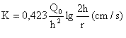
Số TT | Vị trí | Thời gian đọc (phút) |  |  | Thể tích V (cm³) |  |  | Lưu lượng Q (cm³/s) | Hệ số thấm K (cm/s)
Số TT | Vị trí | Bắt đầu | Cuối | Chênh lệch | Bắt đầu | Cuối | Tiêu hao | Lưu lượng Q (cm³/s) | Hệ số thấm K (cm/s)
(1) | (2) | (3) | (4) | (5) | (6) | (7) | (8) | (9) | (10)
1 | K...
2 | K...
.
.
.
Trung bình

Kết luận: .....................................................................................................................
.....................................................................................................................................
.....................................................................................................................................

NGƯỜI GHI CHÉP  (Ký, ghi rõ họ tên) | ĐẠI DIỆN ĐƠN VỊ TVTK  (Ký, ghi rõ họ tên)
ĐẠI DIỆN ĐƠN VỊ QUẢN LÝ
(Ký, ghi rõ họ tên)

Bảng A.2. BẢNG THEO DÕI ĐỔ NƯỚC
(Áp dụng cho công tác kiểm tra, nghiệm thu)
Tên công trình: Đoạn từ K.... - K.... đê tả (hoặc hữu) sông...
Chiều sâu lỗ khoan: Ngày......... tháng........... năm..........
Hệ số thấm:
Số TT | Vị trí | Tên lỗ | Hàng khoan | Thời gian đọc (phút) |  |  | Thể tích V (cm³) |  |  | Lưu lượng Q (cm³/s) | Hệ số thấm K (cm/s)
 |  |  |  | Bắt đầu | Cuối | Chênh lệch | Bắt đầu | Cuối | Tiêu hao | Lưu lượng Q (cm³/s) | Hệ số thấm K (cm/s)
(1) | (2) | (3) | (4) | (5) | (6) | (7) | (8) | (9) | (10) | (11) | (12)
1 | K...
2 | K...
.
.
.
Trung bình

- Tổng số lỗ khoan thi công: - Tổng số lỗ khoan không đạt:
- Tổng số lỗ khoan kiểm tra: - Tổng số lỗ khoan đạt yêu cầu:
Kết luận: ...................................................................................................................
...................................................................................................................................
...................................................................................................................................
Kiến nghị (nếu có): ..................................................................................................
...................................................................................................................................
...................................................................................................................................

NGƯỜI GHI CHÉP  (Ký, ghi rõ họ tên) | ĐẠI DIỆN ĐƠN VỊ TVTK  (Ký, ghi rõ họ tên)
ĐẠI DIỆN ĐƠN VỊ QUẢN LÝ  (Ký, ghi rõ họ tên) | ĐẠI DIỆN ĐƠN VỊ THI CÔNG  (Ký, ghi rõ họ tên)

Bảng A.3. BẢNG THEO DÕI KHOAN PHỤT VỮA KHẢO SÁT
Công trình: Đoạn từ K.... - K.... đê tả (hoặc hữu) sông....................
Huyện: ..................................................., Tỉnh:.........................................................
Ngày ....... tháng ....... năm ......
Đơn vị khảo sát: ................................................
Chiều sâu lỗ khoan:.........................................
Vị trí khảo sát:......................................... Cụm số: .................................................
Số TT | Tỷ lệ Đ/N | Thời gian (phút) |  |  | Thể tích V  (cm³) |  |  | Lưu lượng Q  (l/ph) | Bán kính ảnh hưởng (cho KS)  (cm) |  | Lượng vữa tiêu hao  (lít) | Lượng bột sét tiêu hao  (kg) | Áp lực phụt  (kG/cm²) | Ghi chú
Số TT | Tỷ lệ Đ/N | Bắt đầu | Cuối | Chênh lệch | Số đọc trước | Số đọc sau | Chênh lệch | Lưu lượng Q  (l/ph) | Rd | Rn
(1) | (2) | (3) | (4) | (5) | (6) | (7) | (8) | (9) | (10) | (11) | (12) | (13) | (14) | (15)
1
2
.
.
.
* Tổng lượng dung dịch vữa tiêu hao: ........................................ (lít); Bình quân cho 1mks: .......................... (lít/mks)
* Tổng lượng bột sét tiêu hao: .................................................... (kg); Bình quân cho 1mks: ........................... (kg/mks)
* Áp lực cực hạn (P_{CH}): ............................................................... (kG/cm²)
* Bán kính ảnh hưởng trung bình: R_{d} = ..................... (m); R_{n} = ......................... (m)

NGƯỜI GHI CHÉP  (Ký và ghi rõ họ tên) | ĐẠI DIỆN ĐƠN VỊ TVTK  (Ký và ghi rõ họ tên) | ĐẠI DIỆN ĐƠN VỊ QUẢN LÝ  (Ký và ghi rõ họ tên)

Bảng A.4. BẢNG TỔNG HỢP KẾT QUẢ KHOAN PHỤT VỮA KHẢO SÁT
Tên công trình: Đoạn từ K.... - K.... đê tả (hoặc hữu) sông...
Huyện: ..................................................., Tỉnh:.........................................................
Đơn vị khảo sát: ........................... Ngày ....... tháng ....... năm ......
Chiều sâu lỗ khoan:.........................................
Số TT | Cụm khảo sát số | Vị trí | Kết quả đổ nước thí nghiệm |  |  | Ngày phụt vữa | Thời gian phụt  (phút) | Lượng ăn vữa tiêu hao  (lít) |  |  |  |  | Lượng đất tiêu hao (kg) |  | Áp lực P (kG/cm²) | Bán kính ảnh hưởng (m)
Số TT | Cụm khảo sát số | Vị trí | Thời gian thí nghiệm TB | Lưu lượng (l/ph) | Hệ số thấm khảo sát K (10⁴ cm/s) | Ngày phụt vữa | Thời gian phụt  (phút) | Đ/N = | Đ/N = | Đ/N = | Tổng lượng vữa tiêu hao (lít) | Lượng ăn vữa của 1mks (l/mks) | Tổng cộng (kg) | Bình quân cho 1mks (kg/mks) | Áp lực P (kG/cm²) | R_{d} | R_{n}
(1) | (2) | (3) | (4) | (5) | (6) | (7) | (8) | (9) | (10) | (11) | (12) | (13) | (14) | (15) | (16) | (17) | (18)
1
2
.
.
Tổng cộng
Trung bình
I. Sơ hoạ cụm khảo sát:
II. Kết luận:...............................................................................................................................................................................................................
III. Kiến nghị:...........................................................................................................................................................................................................
NGƯỜI GHI CHÉP  (Ký và ghi rõ họ tên) | ĐẠI DIỆN ĐƠN VỊ TVTK  (Ký và ghi rõ họ tên) | ĐẠI DIỆN ĐƠN VỊ QUẢN LÝ  (Ký và ghi rõ họ tên)

Công trình: Đoạn từ K.... - K.... đê tả (hoặc hữu) sông....................
Huyện: ..................................................., Tỉnh:.........................................................
Đơn vị thi công: ...................... Ngày ....... tháng ....... năm ......
Chiều sâu lỗ khoan:.........................................
Số TT | Tên lỗ khoan | Hàng khoan | Thời gian (phút) |  |  | Lượng ăn vữa tiêu hao  (lít) |  |  | Tỷ lệ Đ/N | Lưu lượng Q (l/ph) | Lượng ăn vữa (l/mks) | Tổng lượng bột sét (kg) | Lượng bột sét bình quân (kg/mks) | Áp lực phụt P  (kG/cm²) | Khối lượng phụ gia (nếu có)  (kg) | Ghi chú
Số TT | Tên lỗ khoan | Hàng khoan | Bắt đầu | Kết thúc | Chênh lệch | Số đọc trước | Số đọc sau | Chênh lệch
(1) | (2) | (3) | (4) | (5) | (6) | (7) | (8) | (9) | (10) | (11) | (12) | (13) | (14) | (15) | (16) | (17)
1
2
.
.
.
Tổng cộng

NGƯỜI GHI CHÉP  (Ký và ghi rõ họ tên) | ĐẠI DIỆN ĐƠN VỊ THI CÔNG  (Ký và ghi rõ họ tên) | ĐẠI DIỆN ĐƠN VỊ TVTK  (Ký và ghi rõ họ tên) | ĐẠI DIỆN ĐƠN VỊ QUẢN LÝ  (Ký và ghi rõ họ tên)

Bảng A.6. BẢNG TỔNG HỢP KHOAN PHỤT VỮA THI CÔNG
Công trình: Đoạn từ K.... - K.... đê tả (hoặc hữu) sông....................
Huyện: ..................................................., Tỉnh:.........................................................
Đơn vị thi công: .......................... Ngày ....... tháng ....... năm ......
Chiều sâu lỗ khoan:.........................................
Số TT | Ngày phụt vữa | Tổng số lỗ khoan phụt | Hàng khoan | Tỷ lệ Đ/N | Tổng lượng ăn vữa (lít) | Lượng ăn vữa (l/mks) | Tổng lượng bột sét (kg) | Lượng bột sét bình quân (kg/mks) | Áp lực phụt cuối P  (kG/cm²) | Khối lượng phụ gia (nếu có)  (kg) | Ghi chú
(1) | (2) | (3) | (4) | (5) | (6) | (7) | (8) | (9) | (10) | (11) | (12)
1
2
.
.
.
Tổng cộng

NGƯỜI GHI CHÉP  (Ký và ghi rõ họ tên) | ĐẠI DIỆN ĐƠN VỊ THI CÔNG  (Ký và ghi rõ họ tên) | ĐẠI DIỆN ĐƠN VỊ TVTK  (Ký và ghi rõ họ tên) | ĐẠI DIỆN ĐƠN VỊ QUẢN LÝ  (Ký và ghi rõ họ tên)

Mẫu A.7. BẢN SƠ HOẠ THEO DÕI THI CÔNG CÁC LỖ KHOAN
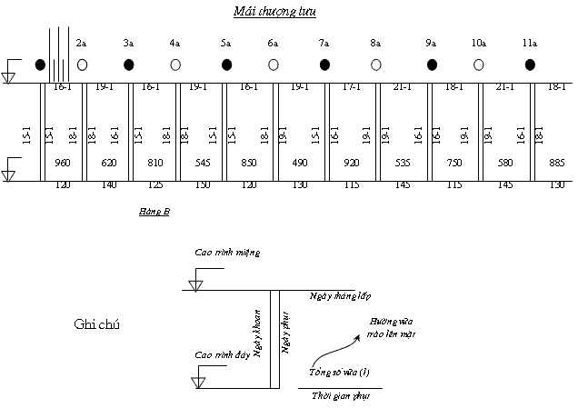

PHỤ LỤC B
CÁCH BỐ TRÍ MỘT CỤM KHẢO SÁT
Một cụm khảo sát cần bố trí sao cho xác định được đồng thời các thông số sau:
- Lượng mất nước (lưu lượng ổn định Q hoặc hệ số thấm K).
- Bán kính ảnh hưởng của vữa đi theo phương dọc đê.
- Bán kính ảnh hưởng của vữa đi theo phương ngang đê.
- Áp lực cực hạn (áp lực bắt đầu gây phá hoại).
- Lượng ăn vữa.
- Tỷ lệ pha trộn vữa.
Có thể bố trí sơ đồ các lỗ khảo sát như sau:
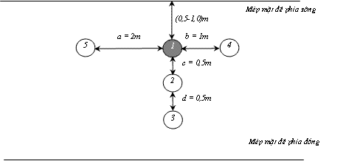
Ghi chú: - Lỗ số 1 : Là lỗ đổ nước và phụt vữa.
- Các lỗ còn lại : Là các lỗ quan sát.

PHỤ LỤC C
ĐỔ NƯỚC THÍ NGHIỆM XÁC ĐỊNH HỆ SỐ THẤM (K) VÀ LƯU LƯỢNG (Q)
Trong phụ lục này giới thiệu phương pháp của VM.Naxbergơ trong Qui trình QTTL – B .2.74 của Bộ thuỷ lợi (cũ) - "Xác định hệ số thấm nước của các nham thạch không chứa nước bằng cách đổ nước thí nghiệm vào lỗ khoan".
C.1. Cách bố trí: như sơ đồ bố trí cụm khảo sát tại phụ lục B.
C.2. Yêu cầu: việc thí nghiệm (hay kiểm tra) phải đảm bảo các yêu cầu sau:
- Nước thí nghiệm phải dùng nước sạch (kể cả trong khi khoan tạo lỗ).
- Phải khoan tạo lỗ bằng nước có áp và không được để tắc ống trong quá trình khoan.
- Nước đổ vào lỗ khoan phải xác định bằng thùng có thể tích cố định hoặc đo bằng đồng hồ đo lưu lượng.
C.3. Các bước tiến hành
- Đổ nước vào lỗ khoan số (1) trong 5 phút giữ khống chế mực nước h không thay đổi, đổ cho tới khi lỗ khoan bão hoà nước (như hình vẽ).
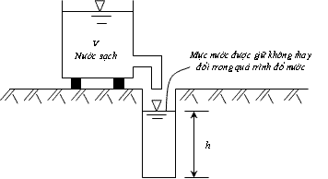
- Xác định hệ số thấm K: K = 0,423 Q/h² lg (2h/r) (cm/s)
Với điều kiện: 50 ≤ h/r ≤ 200 và h < h_{k}
Trong đó: r: Bán kính lố khoan (cm)
h: Chiều cao cột nước trong hố khoan (cm)
h_{k}: Chiều sâu hố khoan (cm)
Q: Lưu lượng thấm ổn định (cm³/s)
Với Q = V/t
Trong đó V: Thể tích của thùng nước (cm³)
t: Thời gian đổ hết thùng nước có thể tích V (s)
Chú ý: Gặp trường hợp có lượng mất nước lớn (nước vào đến đâu hút hết đến đấy), thì phải cần tăng thêm lưu lượng vào (hoặc tăng thêm các vòi nước) sao cho lượng nước thấm đi bằng lượng nước đổ vào rồi dùng các vòi nước đó (giữ nguyên tốc độ) xả vào một thùng có thể tích V xác định và theo dõi thời gian bao lâu thì đầy nước, từ đó tính ra lưu lượng (Q).
Nếu có đồng hồ đo lưu lượng thì đọc số vòng trên đồng hồ để xác định lưu lượng trong một vài phút (5 đến 10 phút) để lấy bình quân.

PHỤ LỤC D
XÁC ĐỊNH BÁN KÍNH HIỆU QUẢ VÀ ÁP LỰC CỰC HẠN CỦA CÔNG TRÌNH BẰNG PHƯƠNG PHÁP THỰC NGHIỆM
Sau khi đổ nước thí nghiệm, cần xác định bán kính hiệu quả (R) và tìm áp lực cực hạn của đoạn đê, như sau:
D.1. Cách bố trí: Như sơ đồ bố trí cụm khảo sát tại phụ lục B.
D.2. Căn cứ vào lượng mất nước đơn vị để chọn nồng độ vữa và tiến hành phụt vữa vào lỗ khoan số (1) theo các cấp tỷ lệ (các lỗ khác để quan sát); nếu thấy vữa lên lỗ nào thì lấy nút chèn lấp chặt lỗ ấy lại, rồi tiếp tục tăng áp lực theo từng cấp để xác định tiếp ảnh hưởng của vữa tới các lỗ khác. Khi phụt ép vữa có tỷ lệ Đ/N = 1/1, thì cứ 3 đến 5 phút lại đo lượng ăn vữa một lần, ghi vào biểu theo dõi cho tới khi lưu lượng Q₀ ≤ 3 l/ph trong 15 phút liên tục thì nâng lên một cấp áp lực ΔP = 0,25kG/cm² để nén vữa. Làm như vậy liên tục cho đến khi thấy mặt đất quanh miệng lỗ khoan bị rạn chân chim thì ngừng phụt hoặc nứt thành đường từng lỗ này sang lỗ kia thì ngừng phụt. Tại thời điểm này, bán kính hiệu quả (R) và áp lực cực hạn [P] được các định như sau:
D.2.1. Bán kính hiệu quả được xác định: R = (b +0,5)
Trong đó b là khoảng cách từ lỗ khoan phụt vữa đến lỗ có vữa xuất hiện xa nhất.
Trong quá trình khoan phụt khảo sát, ở các cụm khác nhau nên bố trí lệnh các khoảng cách a, b, c, d xa thêm hoặc gần lại (± 0,5m) nhằm xác định chính xác hơn bán kính ảnh hưởng của vữa. Những vị trí bị vữa chảy ra kẽ nứt phải nút, chèn chặt các kẽ nứt đảm bảo không cho vữa chảy ra ngoài, rồi tiếp tục phụt. Sau khi có trị số R của nhiều vị trí sẽ tính ra trị số R bình quân toàn tuyến.
Theo kinh nghiệm thì bán kính ảnh hưởng của vữa theo phương ngang (R_{n}) thường nhỏ hơn nhiều so với phương dọc (R_{d}).
D.2.2. Áp lực cực hạn: Tại một thời điểm áp lực mà thấy xuất hiện hiện tượng rạn nứt mặt đê thì đó chính là áp lực cực hạn cần xác định [P] (áp lực bắt đầu gây phá hoại) (kèm theo hiện tượng này đồng hồ thường chỉ áp lực hạ xuống một chút, nhưng lưu lượng vữa đột nhiên tăng vọt trước khi xuất hiện vết nứt).
Sau khi đã xác định áp lực cực hạn [P] ở nhiều vị trí ta sẽ có áp lực cực hạn [P] bình quân toàn đoạn.
Chú ý:
- Khi xác định áp lực cực hạn ở các lỗ khoan mà vữa chảy ra ngoài nhiều xử lý không được hoặc thời gian phụt lớn hơn 5 giờ thì không được đưa vào để tính toán áp lực phụt cực hạn [P] chung cho đoạn đê cần gia cố.
- Các đồng hồ áp lực khi xác định áp lực cực hạn [P] phải là loại có độ chính xác 5% và vạch đo xác định trên mặt đọc được ở chỉ số 0,25 kG/cm².

PHỤ LỤC E
PHƯƠNG PHÁP TÍNH TOÁN XÁC ĐỊNH SỐ LƯỢNG HÀNG CẦN KHOAN PHỤT
(Thiết kế số hàng cần khoan phụt)
E.1. Sơ đồ tính toán: Cần phải xác định chiều dày màn chống thấm T sao cho thoả mãn các yêu cầu kỹ thuật, từ đó kết hợp với bán kính ảnh hưởng của vữa theo phương ngang đê, tìm ra số hàng cần khoan phụt theo sơ đồ E.1.
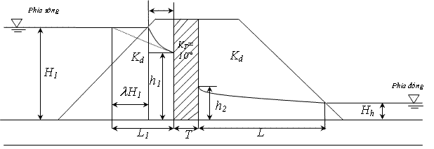
Sơ đồ E.1. Sơ đồ xác định số lượng hàng cần khoan phụt
E.2. Hệ phương trình tính toán: Dùng phương pháp phân đoạn ta thiết lập được một hệ ba phương trình với 4 ẩn số:
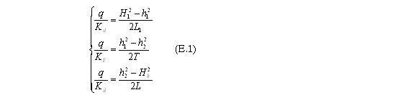
Trong đó:
q: Lưu lượng đơn vị qua 1m dài của đê (cm²/s)
h₁: Chiều cao cột nước bão hoà trước màn chống thấm (m)
h₂: Chiều cao cột nước bão hoà sau màn chống thấm (m)
H₁: Chiều cao cột nước phía sông (m). Nên lấy với trường hợp bất lợi và bằng mực nước thiết kế (nếu cao hơn là chưa gặp).
H_{h}: Cột nước trong đồng (m). Nên lấy với trường hợp bất lợi (hạ lưu không có nước H_{h} = 0)
K_{T}: Hệ số thấm trong màn chống thấm lấy K_{T} = 10⁻⁴ (cm/s)
K_{d}: Hệ số thấm trong thân đê trước khi khoan phụt (cm/s)
T: Chiều dày màn chống thấm (m)
L₁, L: Là khoảng cách trước và sau màn (m)
L₁ = l₁ + λH₁; λ = f(L/H₁, m) - Tra bảng trị số λ
Trong đó m là độ dốc mái đê phía sông
E.3. Giải hệ phương trình
Giả thiết màn chống thấm có chiều dầy (T) và có hệ số thấm K = 1x10⁻⁴cm/s
Phương trình (E.1) có thể viết dưới dạng:
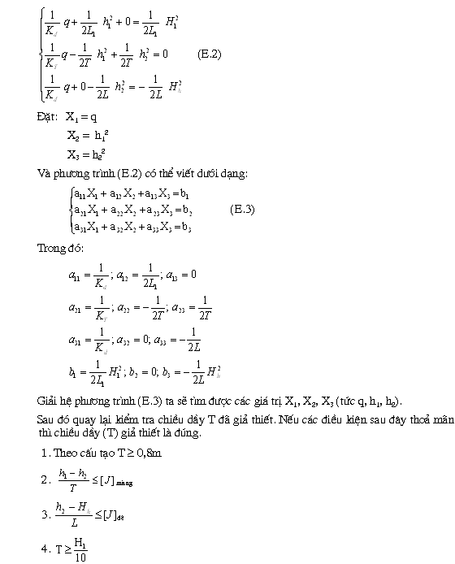
Trong đó:
[J]_{màng} và [J]_{đê} là gradient cho phép trong màn và gradient cho phép trong thân đê.
Nếu các điều kiện trên không thoả mãn thì phải giả thiết lại chiều dầy (T) của màng rồi dựa vào phương trình (E.2) hoặc (E.3) để xác định lại các ẩn số h₁, h₂, q và lại kiểm tra như trên.
Sau khi xác định được chiều dầy T, kết hợp với bán kính ảnh hưởng của vữa theo ngang đê ra sẽ quyết định được số lượng hàng khoan theo nguyên tắc sao cho ảnh hưởng của lỗ này lên lỗ kia ít nhất chờm lên một phần ba của bán kính ảnh hưởng theo phương ngang đê.

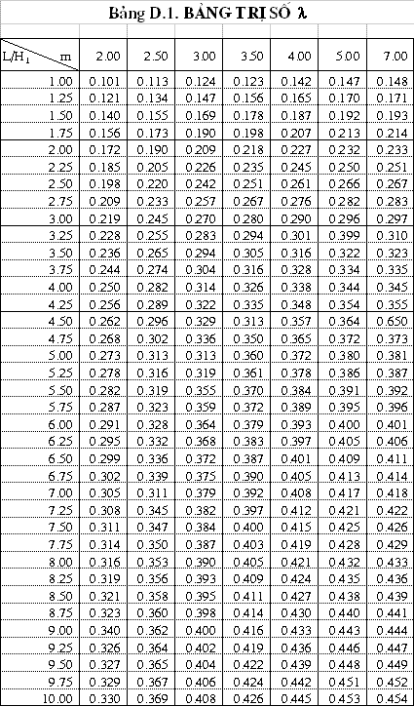

PHỤ LỤC F
QUY TRÌNH SẢN XUẤT BỘT SÉT KHOAN PHỤT GIA CỐ ĐÊ
F.1. Qui định chung
Đất sét khai thác để nghiền thành bột sét đóng bao phải đạt được những chỉ tiêu cơ bản sau:
+ Lực dính : C ≥ 0,2 kG/cm².
+ Góc ma sát trong : ϕ ≤ 10⁰.
+ Hệ số thấm : K ≤ 10⁻⁵ cm/s.
+ Thành phần hạt sét : ≥ 40%.
+ Thành phần hạt cát (0,05 ≤ Φ ≤ 2,00) : ≤ 30%.
F.2. Phương pháp bán cơ giới
Nguyên liệu đất sét tươi vận chuyển về kho được thái mỏng từ (5 - 10)mm, phơi hoặc sấy khô đảm bảo độ ẩm từ (8 - 10)%. Sét đã phơi (sấy) khô đưa vào máy nghiền bi hoặc nghiền hàm (thái nhỏ) và nghiền mịn. Sau đó sàng loại bỏ các tạp chất và các hạt có kích thước vượt quá mức quy định; cho phụ gia theo tỷ lệ đã qui định vào sét bột (nếu cần thiết) trộn đều và tiếp tục nghiền cho đến khi đạt tiêu chuẩn vật liệu khoan phụt vữa.
- Sơ đồ dây chuyền công nghệ sản xuất: Sơ đồ F.1.
- Theo sơ đồ công nghệ trên, các công việc như thái mỏng, phơi khô, đưa sét và phụ gia vào thiết bị nghiền, sàng lọc, đóng gói ... đều tiến hành bằng phương pháp thủ công. Vì vậy năng suất sản xuất thấp và chất lượng bột sét cũng chưa cao.
F.3. Phương pháp cơ giới hoá dây chuyền công nghệ sản xuất
Dây chuyền hiện đại, công xuất sản xuất từ (20 - 30) tấn/ngày đêm. Quá trình sản xuất liên tục, khép kín từ khâu nghiền sét tươi, sấy khô, trộn cơ khí hoá.
Nguyên liệu sét khai thác ở mỏ được vận chuyển về kho. Từ kho được chuyển tới thiết bị tiếp liệu bằng băng tải. Từ thiết bị tiếp liệu đến các máy nghiền. Sau khi nghiền xong, nguyên liệu sét được chuyển tới các máy nghiền. Sau khi nghiền xong, nguyên liệu sét được chuyển tới máy sấy khô kiểu tang quay. Từ máy sấy khô được chuyển tới máy nghiền vụn, ở đây bột sét được pha trộn với phụ gia (nếu cần thiết). Sét bột và phụ gia sau khi được nghiền tinh sẽ chuyển tới bộ phận đóng gói và bảo quản.
- Sơ đồ công nghệ sản xuất: Sơ đồ F.2.
- Căn cứ vào nguyên liệu sét và điều kiện cụ thể trong sản xuất, dây chuyền công nghệ có thể rút ngắn, loại bỏ khâu bào, thái sét mà chuyển tới khâu sấy khô sau khi sét đã được nghiền sơ bộ; hoặc thêm khâu sàng lọc loại bỏ tạp chất khi sét đã được nghiền khô, sau đó mới đến khâu nghiền tinh.
F.4. Một số qui định khác
Nguyên liệu sét phải được khai thác ở các vị trí sạch, không lẫn mùn thực vật và sạn sỏi. Sét sau khi được khai thác phải bảo quản ở nơi khô ráo, sạch sẽ tránh lẫn đất, cát và các vật liệu khác. Bảo quản trong nhà có mái che mưa, nắng.
Thiết bị vận chuyển sét về xưởng hoặc ra công trường phải có mái che mưa, nắng.
Sét bột sau khi nghiền và pha trộn phụ gia (nếu có) cần được đóng gói bao bì bảo quản; bao bì bảo quản bột sét gồm 2 lớp: Ni lông chống ẩm và lớp bên ngoài là bao tải dứa. Trọng lượng tĩnh mỗi bao là 50kg, trên bao bì cần ghi rõ trọng lượng, cơ quan sản xuất, ngày sản xuất và đăng ký tiêu chuẩn.
Sét bột sau khi đóng bao phải được bảo quản ở nơi khô ráo tránh ẩm ướt.
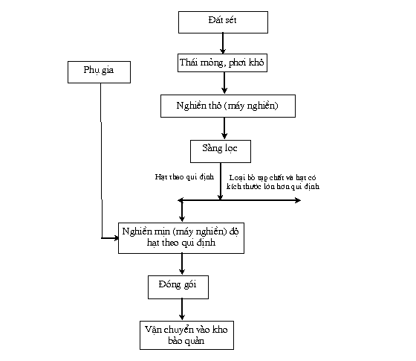
Sơ đồ F.1. Sơ đồ công nghệ sản xuất sét bột theo phương pháp bán cơ giới
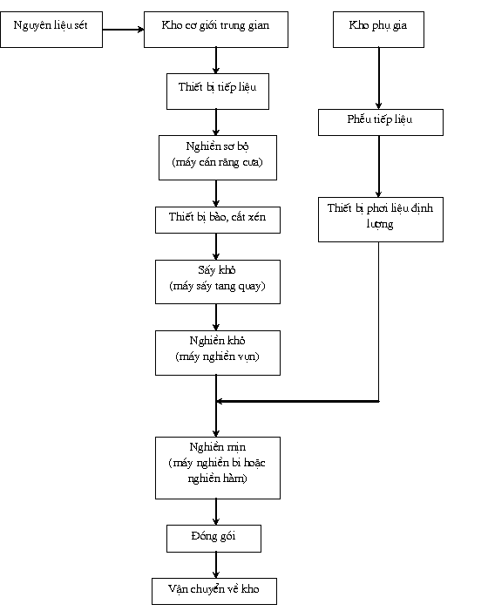
Sơ đồ F.2. Sơ đồ công nghệ sản xuất sét bột bằng phương pháp cơ giới hoá dây chuyền

